Муниципальное бюджетное дошкольное образовательное учреждение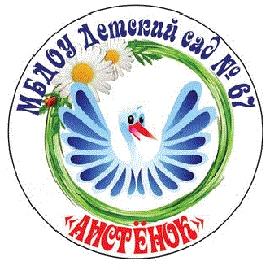 детский сад № 67 «Аистёнок»

Старооскольского городского округа

**Консультация на тему:**

**«Система работы по патриотическому воспитанию с детьми старшего дошкольного возраста»**

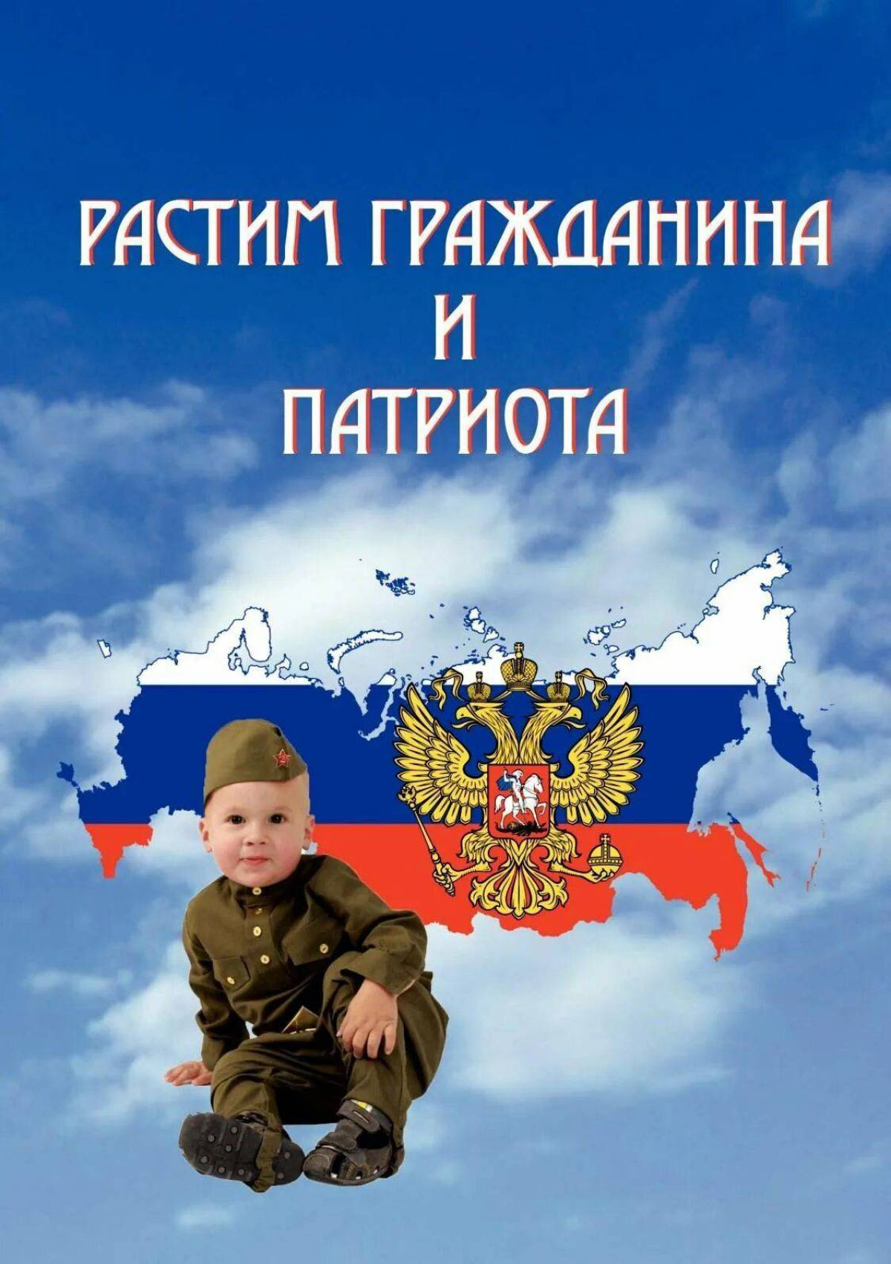

Подготовил:

Круговых Л.А.

2024г.

Меняются времена, эпохи, люди. Но вечным остаётся стремление человека к добру, любви, свету, красоте, истине. Перед дошкольным образовательным учреждением в числе наиболее важных задач стоят задачи формирования с самого раннего детства базовой культуры личности, высоких нравственных качеств: основ гражданственности, любви к Родине, бережного отношения к её историческому и культурному наследию, уважения к старшим и сверстникам, культуре и традициям других народов.

Чтобы быть патриотом, гражданином, надо любить свою Родину. А чтобы любить Родину, надо её знать.

На каждом возрастном этапе развития дошкольника образ Родины предстаёт в звуках и красках окружающей действительности: сначала это мир родной семьи, затем – детского сада, в более старшем возрасте – мир родного края, и, наконец, мир родной Отчизны – России.

Детский сад, наряду с семьёй, является важнейшим социальным институтом воспитания ребёнка, оказывает своё воспитательное воздействие в самый восприимчивый, чувствительный период его жизни. Поэтому так важно качество воспитательно-образовательной работы, как дошкольного учреждения, так и отдельного педагога. Это обязывает воспитателя: ясно представлять цели и задачи воспитания и образования детей.

**Задачи  нравственно-патриотического воспитания дошкольников:**

* воспитание у ребенка любви и привязанности к своей семье, дому, детскому саду, улице, городу
* формирование бережного отношения к природе и всему живому
* воспитание уважения к труду
* развитие интереса к русским традициям и промыслам
* формирование элементарных знаний о правах человека
* расширение представлений о городах России
* знакомство детей с символами государства *(герб, флаг, гимн)*
* развитие чувства ответственности и гордости за достижения страны
* формирование толерантности, чувства уважения к представителям других национальностей, к ровесникам, родителям, соседям, другим людям.
* формирование чувства собственного достоинства как представителя своего народа.

Система работы по нравственно-патриотическому воспитанию в дошкольном учреждении строится *по трем направлениям.* Это работа с детьми, с родителями и с педагогами. Для того чтобы дошкольное учреждение способствовало воспитанию патриотических чувств, жизнь детей в нем должна быть насыщенной, интересной, чтобы запомнилась надолго, стала системой радостных детских воспоминаний.

**Старший дошкольный возраст.**

В старшей группе ближайшее окружение ребёнка расширяется: кроме семьи и детского сада – это двор, улица; также расширяются представления о родной природе и предметном мире.

Основная задача педагога в рамках патриотического воспитания – ввести ребёнка в первую общественную среду – детский сад, заложить основы искренней благодарности сотрудникам детского сада за их добрые сердца и теплоту души. Познакомить с социальным и природным окружением родного дома и детского сада. Сформировать понятия «Я – воспитанник детского сада», «Мой второй дом – детский сад».

*Как воспитать в детях любовь к детскому саду? В чём она должна проявляться?*

Ребёнок любит детский сад, если идёт туда с удовольствием, ждёт встреч с любимой воспитательницей и друзьями, хочет сделать им приятное, рассказывает дома о жизни в детском саду, подражает в играх работникам детского сада, рисует, ссылается в разговорах с родителями на авторитет воспитателя, на порядки и правила, заведённые в группе, узнаёт работников детского сада на улице, рад встрече с ними.

*Что надо сделать  для того, чтобы ребёнок любил детский сад?*

Прежде всего, необходимо, чтобы ребёнку в саду было хорошо, Для этого обеспечивается  эмоциональное насыщение жизни в детском саду, организуется интересная деятельность – игры, занятия по интересам, развлечения, встречи, экскурсии, конкурсы, соревнования, долговременные проекты, выставки, и др.; обеспечивается  психологический комфорт пребывания в детском саду каждого ребенка с учётом его индивидуальных особенностей; обеспечивается познавательный компонент, детям даётся возможность получить чёткие представления о вкладе работников детского сада в общую заботу о детях (наблюдения, экскурсии, рассказы, игры, беседы); дети постоянно проявляют любовь  и доброжелательное отношение к взрослым и сверстникам (подарки, сюрпризы, приглашения, поздравления, чествования, помощь).

Объём знаний и представлений о детском саде и его работниках определён требованиями программы. Остановимся на умениях детей: проявлять стремление к самостоятельной деятельности и самообслуживанию, подражать взрослым, работающим в детском саду, отражать в играх интересующие области их деятельности, задавать вопросы, помогать. Узнавать и называть людей, работающих в детском саду. Легко вступать во взаимоотношения со сверстниками и сотрудниками детского сада.

**Опыт ценностных ориентаций** – уметь относить к себе лично общее обращение взрослого, ориентировать своё поведение на положительную оценку педагога. Осознанно вырабатывать культурное поведение в среде детей и взрослых: быть добрым, вежливым, внимательным. Проявлять доброжелательное отношение к сверстникам и взрослым: улыбаться, проявлять готовность выслушать, помочь, выполнить просьбу, принять в игру.

Параллельно продолжается **работа по воспитанию у детей любви к семье,**причём важно такое взаимодействие: воспитатели помогают родителям прививать любовь к семье, а родители помогают прививать любовь к детскому саду. Хорошо зарекомендовали себя  такие формы работы, как конкурсы семейного творчества («Осенняя палитра», «Зимняя сказка», «Рождественское чудо»…). Совместная деятельность детей и взрослых предоставляет возможность больше общаться друг с другом, способствует укреплению детско-родительских отношений.

**Воспитание любви к природе** – это, прежде всего, бережное и заботливое отношение к растениям и животным дома, на участке, в детском саду, во дворе.

Говоря о **воспитании бережного отношения детей к предметному миру**, мы имеем в виду закрепление навыков бережного отношения к личным вещам и предметам общего пользования: применять их по назначению, убирать на место, заботиться о них. Важно подчеркнуть деятельностный подход педагогов к решению перечисленных задач, особенно задач бережного отношения к природе и рукотворному миру. Если ограничиваться только призывами и словами, то и дела не будет.  Беречь – это глагол, действие, значит и дети должны действовать. В каждом конкретном случае это разные действия, смотря что бережём: игрушки, одежду, дерево, птиц, поделку, комнатное растение и т.п.

**Алгоритм такой**: поступок > привычка > потребность > черта личности.

**Работа с родителями.**

В настоящее время работа с родителями актуальна и особенно трудна, требует большого такта и терпения, так как в современных семьях вопросы воспитания гражданственности и патриотизма не считаются важными и зачастую вызывают лишь недоумение. Поэтому очень важно привлекать родителей ко всем мероприятиям, проводимым в детском саду.

**Активные формы взаимодействия с родителями:**

1. Целевые прогулки.
2. Экскурсии. Содержанием таких экскурсий являются: наблюдения ритуальных моментов: возложение цветов к памятнику, минута молчания, встреча с участниками войны.
3. Чтение художественной литературы, соответствующей возрастной категории детей – о защитниках родной земли, Отечества.
4. Использование ИКТ-технологий: показ видеоматериалов о родной земле, о героизме русского народа, о Великой Отечественной войне, о знаменитых битвах и сражениях
5. Встречи с ветеранами, участие в праздничных днях: «День города», «День матери», «Папин праздник», «День Победы» и др.
6. Подготовка тематических выставок, посвящённых памятным датам, изготовление сувениров для ветеранов войны, предполагающих активное участие родителей в их подготовке и организации: создание коллажей, подарков, альбомов и т.д.
7. Проведение конкурсов семейных проектов: «Моя Родина-место, где я родился», «Герб моей семьи», «Герои моей семьи», «Моя родословная» и т.д.
8. «Маршруты выходного дня» с привлечением родителей, которым предлагается маршрут с подробным описанием посещаемого объекта и рекомендациями по доступному ознакомлению ребёнка с памятником.
9. Составление рекомендаций для родителей по посещению вместе с детьми детской библиотеки, с рекомендательным списком худ. произведений нравственно-патриотической тематики, вопросами по содержанию.
10. Организации выставки детских работ военно-патриотической тематики.
11. Привлечение родительской общественности к оказанию посильной помощи в создании мини-музея ДОУ
12. Родительские собрания, посвящённые влиянию семьи и социальных факторов на формирование нравственно-патриотических чувств дошкольников.

**Работа с педагогами:**

* Традиционные: семинары, семинары-практикумы, творческие группы, обмен опытом, педагогические советы, тренинги, деловая игра, самообразование, наставничество и др.
* Инновационные: проектная деятельность, мастер – классы, создание банка инновационных идей, участие в творческих конкурсах, издательская деятельность.

Воспитать патриота своей Родины – ответственная и сложная задача, решение которой в дошкольном детстве только начинается. Планомерная, систематическая работа, использование разнообразных средств воспитания, общие усилия детского сада и семьи, ответственность взрослых за свои слова и поступки могут дать положительные результаты и стать основой для дальнейшей работы по патриотическому воспитанию.